Bujanovský

občasník

5/2015

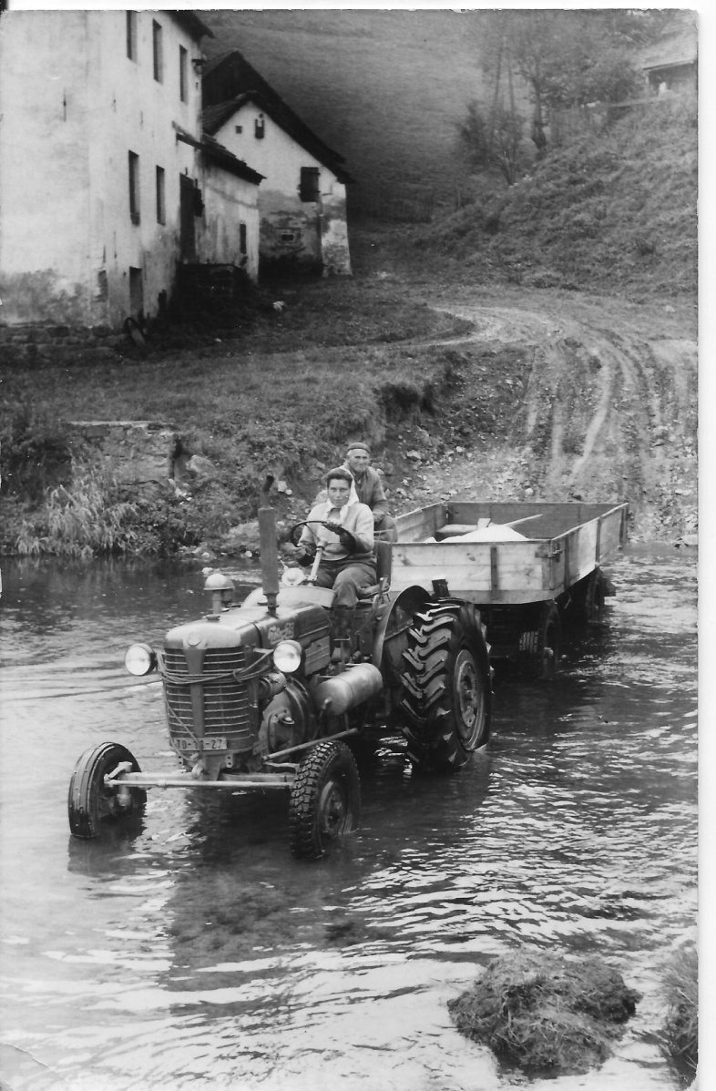

Bujanovský občasník číslo: 5/2015 ze dne : 16.12.2015
Evidenční číslo: MK ČR E 21010
Vydala Obec Bujanov, Bujanov 26, 382 41 Kaplice, IČO 245 810, počtem 200 ks, zdarma

Informace z jednání zastupitelstva obce

12. zasedání zastupitelstva obce Bujanov se uskutečnilo 8.10.2015. Přítomno bylo 8 zastupitelů. Jednání ZO se zůčastnila starostka a místostarostka obce Rožmitál na Šumavě. Provedením zápisu byla pověřena paní Petra Detourová. Ověřovateli zápisu byli určení pan Pavel Novák a pan Jiří Polák. Na jednání přijali zastupitelé obce následující usnesení:
Usnesení č.161/2015: ZO schvaluje program schůze dle zveřejnění na úřední desce obce, doplněný o body:
k bodu č.5) - připojit projednání žádosti o koupi poz. p.č1333/12 a 1333/13, oba ostatní plocha v k.ú. Suchdol u Bujanova.
k bodu č.8) - připojit určení přímého oslovení třech firem pro akci ČOV Skoronice.
bod č.9) - užívání poz. p.č. 310/3 lesní poz. v k.ú. Zdíky.
bod č.10) - určení pozemků v k.ú. Suchdol u Bujanova a k.ú. Zdíky k pronájmu pro zemědělské užívání.
Usnesení č.162/2015: ZO bere informaci o kontrole plnění usnesení na vědomí
Usnesení č.163/201: ZO bere informaci o směně části poz p.č. 189/12 ostatní plocha v k.ú. Zdíky mezi Obcí Bujanov a MS Malše Skoronice na vědomí.
Usnesení č.164/2015: ZO odkládá projednání bodu č.4) žádost o koupi pozemku p.č. 2287/1 v k.ú. Suchdol u Buianova na příští schůzi zastupitelstva
Usnesení č.165/2015: ZO odkládá projednání bodu č.5 tohoto programu, na příští schůzi zastupitelstva a ukládá starostovi pozvat žadatele na jednání zastupitelstva ohledně zdůvodnění žádosti o koupi pozemků p.č. 1333/17, 1333/12 a 1333/13 v k.ú. Suchdol u Bujanova.
Usnesení č.166/2015: Schvaluje zveřejnění záměru na prodej pozemků p.č. 1333/17, 1333/12 a 1333/13 vše ostatní plocha v k.ú. Suchdol u Bujanova. V záměru pak stanovit podmínku -náklady spojené s prodejem hradí kupující. Zajistí starosta do 20.10.2015.
Usnesení č.167/2015: ZO odkládá rozhodnutí o zveřejnění záměru o prodeji části pozemku p.č. 1345/9 ostatní plocha v k.ú. Zdíky spol E.ON na uvažovanou stavbu trafostanice na dobu, kdy bude dořešena otázka průběhu hranic pozemků mezi obcí Bujanov a firmou SÚS Jihočeského kraje a tímto pověřuje starostu obce podat o tom firmě E.ON, jako žadateli, písemnou zprávu. Zajistí starosta do 20.10.2015.
Usnesení č.168/2015: ZO pověřuje předsedu finanční komise (ve spolupráci s účetní obce) předložit na listopadové schůzi zastupitelstva obce návrh rozpočtu obce na rok 2016. Zajistí předseda finanční komise do příští schůze zastupitelstva.
Usnesení č.169/2015: ZO schvaluje složení pětičlenné komise pro výběr zhotovitele pro akci ČOV
Skoronice jejímiž členy jsou: Luděk Detour, Antonín Korejtko, Pavel Novák, Vilibald Vrážek a JuDr Vladimír Novotný
Usnesení č.170/2015: ZO schvaluje pro přímé písemné oslovení pro akci ČOV Skoronice tyto stavební firmy:
IRO stavební, s.r.o., Domoradická 303, 381 01 Český Krumlov
ERTL Milan, Silniční a stavební práce + pneuservis, Samota 962, 382 41 Kaplice
EVEN s.r.o. stavební společnost, Pod Vyhlídkou čp.620, 382 41 Kaplice
Usnesení č.171/2015: ZO pověřuje starostu obce jednáním se Stavebním odborem MěÚ Kaplice o stavu situaci ohledně řízení o odstranění nepovolené stavby firmy SLR CZECHIA Zdíky „spis.zn. 13228/2015-OSU/Hos" a podat o výsledku tohoto jednání zprávu na nejbližší schůzi zastupitelstva. Zajistí starosta do 20.10.2015.
Usnesení č.172/2015: ZO pověřuje starostu obce písemně vyzvat firmu SLR CZECHIA Zdíky k okamžitému ukončení užívání části obecního pozemku p.č. 310/3 lesní pozemek v k.ú. Zdíky. Zajistí starosta do 20.10.2015.
Usnesení č.173/2015: ZO schvaluje seznam pozemků nebo jejich částí v k.ú. Suchdol u Bujanova a k.ú. Zdíky, určených k pronájmu pro zemědělské využití.od 1.1.2016. Seznam pozemků je nedílnou součástí zápisu z jednání ZO.

13. zasedání zastupitelstva obce Bujanov se uskutečnilo 5.11.2015. Přítomno bylo 8 zastupitelů. Jednání ZO se zůčastnila starostka a místostarostka obce Rožmitál na Šumavě. Provedením zápisu byla pověřena paní Petra Detourová. Ověřovateli zápisu byli určení pan Vilibald Vrážek a pan Jiří Tomeš. Na jednání přijali zastupitelé obce následující usnesení.
Usnesení č.174/2015: ZO schvaluje program schůze dle zveřejnění na úřední desce obce, doplněný o
bod č.17) – Návrh rozpočtu sociálního fondu obce Bujanov na rok 2016
bod č.5) a bod č.14) vyřadit z programu dnešní schůze

Usnesení č.175/2015: ZO schvaluje rozpočtové opatření č. 6/2015.

Usnesení č.176/2015: ZO pověřuje starostu obce podpisem směnné smlouvy mezi obcí Bujanov a MS Malše – Skoronice o směně pozemků dle geometrického plánu č.218-38/2015 ze dne 29.5.2015.

Usnesení č.177/2015: ZO pověřuje starostu informovat písemně žadatele o koupi pozemku p.č.1333/17, 1333/12 a 1333/13 v k.ú. Suchdol u Bujanova o možném prodeji těchto pozemků včetně ceny dřeviny na těchto pozemcích vzrostlé. Cena bude stanovena dle platného ceníku palivového dřeva prodávaného obcí Bujanov. Zajistí starosta do 20.11.2015.

Usnesení č.178/2015: ZO pověřuje starostu podepsáním dodatku č.2 k veřejnoprávní Smlouvě o zajištění veřejného přádku ze dne 23.1.2004 mezi obcí Bujanov a městem Kaplice.
Usnesení č.179/2015: ZO pověřuje starostu podepsáním smlouvy o smlouvě budoucí č.: 1040008463/001 mezi obcí Bujanov a firmou E.ON Distribuce, F.A.Gerstnera2151/6, 370 49 České Budějovice na umístění kabelového vedení NN na pozemku p.č. 2109/1 k k.ú. Suchdol u Bujanova.

Usnesení č.180/2015: ZO pověřuje starostu podpisem smlouvy o smlouvě budoucí darovací mezi obcí Bujanov a Josefem a Petrem Foitlovými, J.V.Kamarýta 70, 382 32 Velešín

Usnesení č.181/2015: ZO schvaluje:
cenu vodného pro rok 2016 ve výši 30,42 Kč plus 15% DPH, tedy 34,98 Kč
cenu stočného pro rok 2016 ve výši 20,48 Kč plus 15% DPH, tedy 23,55 Kč
ZO bere na vědomí informaci o kontrole plnění usnesení.
ZO bere na vědomí projednání žádosti firmy E.ON Distribuce o koupi části pozemku p.č 1345/8 a zveřejnění záměru na prodej části pozemku p.č 1345/8 ostatní plocha v k.ú. Zdíky.
ZO bere na vědomí návrh rozpočtu obce Bujanov na rok 2016 s celkovými příjmy 9 440 000,- Kč a celkovými výdaji 19 070 000,- Kč. Schodek ve výši 9 630 000,- Kč bude kryt přebytkem hospodaření z minulých let a pořízením úvěru.
ZO bere na vědomí informaci starosty obce k provedení inventarizace majetku obce Bujanov k 31.12.2015.

ZO bere na vědomí informaci starosty o Programu obnovy venkova Jihočeského kraje na rok 2016.
ZO bere na vědomí informaci starosty o odvozu odpadů ze Sběrného dvora Bujanov firmou KAPEX s.r.o., Krajinská 33/5, 370 01 České Budějovice.
ZO bere na vědomí návrh rozpočtu sociálního fondu obce Bujanov na rok 2016 s celkovými příjmy 201 400,- Kč a celkovými výdaji 201 400,- Kč.

Sběrný dvůr Bujanov

Ve sběrném dvoře v Bujanově lze bezplatně od občanů přijímat tyto druhy odpadu:
Pneumatiky, železo, polystyrén, sádrokartón, papír a lepenka, sklo (tabulové sklo, láhve, sklenice), čistý textil a oděvy, dřevo ( dřevotříska, rozebraný nábytek, okna bez kovových součástí a skla), plasty (igelity, folie, kýble, přepravky, PET láhve, čisté obaly od potravin a drogerie), objemný odpad (gauče, sedačky,matrace, koberce, linoleum, autoskla, drátosklo, zrcadla, dlažba a obklady), IPA, eternit, v omezeném množství stavební suť (beton, cihly, střešní tašky), oleje motorové i jedlé, baterie a akumulátory, barvy, lepidla a pryskyřice, obaly a hadry znečištěné barvami, oleji a rozpouštědly.
Ve sběrném dvoře je zajišťován zpětný odběr domácích elektrospotřebičů, elektrozařízení a bojlerů.
Elektrospotřebiče a elektrozařízení (lednice, pračky, sporáky, televize, počítače, monitory, radia, fény, žehličky a pod.) musí být nerozebrané, kompletní včetně přívodního kabelu.
Využitelné složky komunálního odpadu papír, sklo, plasty, PET lahve), čisté oděvy, textil a plyšové hračky lze odkládat roztříděné do kontejnerů umístěných v Suchdole, Nažidlech, Skoronicích a v Bujanově jako doposud.
Otevírací doba po celý rok úterý 08:00 – 12:00
čtvrtek 14:00 – 17:00
sobota 08:00 – 12:00

Ve čtvrtek 24.12. 2015 bude sběrný dvůr uzavřen. V sobotu 26.12. 2015 bude zajištěn provoz od 8:00 do 10:00 hod a ve čtvrtek 31.12. od 14:00 do 16:00 hodin

Tříděný odpad

Do soutěže „Jihočeši třídí odpad“ je zapojena každá obec, která na základě Smlouvy o zajištění zpětného odběru a využití odpadů z obalů v systému EKO – KOM provádí sběr a shromažďování tříděného komunálního odpadu. Tříděním komunálního odpadu se rozumí sběr papíru, plastů, nápojových kartonů a skla. Soutěž pro letošní rok byla Jihočeským krajem a společností EKO – KOM vypsána na období od 1.10.2014 do 31.9.2015.
Obec Bujanov v kategorii obcí s 500 – 1999 obyvateli se ziskem 102,18 bodů se umístila na 115 místě. V této kategorii bylo v Jihočeském kraji hodnoceno celkem 136 obcí.

Informace HZS
Hasičský záchranný sbor Jihočeského kraje nás požádal abychom občany obce informovali o jeho zjištění, že zejména na území obcí z rozšířenou působností České Budějovice, Trhové Sviny a Český Krumlov působí lidé či skupina osob, kteří odvolávají a někde i osobně obcházejí zejména starší osoby a nabízejí jim prodej a případnou instalaci požárních hlásičů.
Samotný prodej a instalace požárních hlásičů není v rozporu se zákonem, naopak existují společnosti
zabývající se komplexně činností zabezpečení domácností. Nicméně v těchto případech bylo zjištěno,
že osoby, které nyní obvolávají či obcházejí domácnosti, se často představují jako hasiči, někde
dokonce i jako preventisté, a z jejich řeči je možné si odvodit, že jsou příslušníky HZS
Zde bychom chtěli důrazně upozornit, že HZS Jihočeského kraje (ani jeho příslušníci) neprovádí
prodej ani instalaci těchto zařízení. HZS Jihočeského kraje působí v této oblasti zejména lektorsky a
v rámci svých činností vzdělává občany. Zaměřujeme se především na školy, domovy pro seniory
apod. Nicméně o našich aktivitách v první řadě vždy informujeme zřizovatele těchto subjektů. Na
obcích pak komunikujeme s obecním úřadem nebo jednotkou sboru dobrovolných hasičů obce.
Příslušnost k HZS se prokazujeme platným služebním průkazem s osobním evidenčním číslem.
Požární hlásiče v domácnostech jsou velice přínosné a při jejich správném užívání vysoce spolehlivé. Pořizovací cena hlásičů se v současné době pohybuje již cca od 200,- Kč a ani jejich instalace není složitá. Důležitá je také detekce oxidu uhelnatého (CO). Oxid uhelnatý je častou příčinou úmrtí při nedokonalém spalování. Cena hlásičů CO se pohybuje od 400,- Kč. Podstatné je zvolit vhodné umístění hlásiče tak, aby byl v případě požáru účinný a varoval spící osoby již v počáteční fázi vzniku požáru.
S případnými dotazy týkajících se problematiky požárních hlásičů a jejich instalace je vhodné se obrátit na odborně způsobilé osoby, a samozřejmě také na HZS Jihočeského kraje.

Rybáři

Díky vydatné pomoci a podpoře Obecního úřadu a party nadšenců se první rybářská sezóna na rybníku Přibyslav vydařila. Byla vyhlášena od 1.4. do 31.10.2015 s podmínkou lovu formou chyť a pusť. Prodalo se 10 sezónních a 10 jednodenních povolenek v celkové hodnotě 8.000,- Kč. Konaly se dvoje rybářské závody, kterých se zůčastnilo 45 závodníků. Počasí se vydařilo, ale úlovků bylo méně, než se očekávalo. Dobrou náladu účastníků to však nikterak nepokazilo a všichni včetně diváků si tak užili dva příjemné dny. Potěšilo nás i velké nadšení ze strany dětí.
Uskutečnilo se také jedno noční rybaření, které bohužel pokazilo špatné počasí. Mimo závodů se rybářům dařilo o poznání lépe, což dokazovaly fotografie na nástěnce. Některé rybáře odradilo, že není možné si úlovek ponechat. Pro další sezónu proto uvažujeme o některých změnách v rybářském řádu, které by mohly přispět k většímu zájmu příznivců rybářského sportu.
Kromě příjmu za prodej povolenek bylo dalším příjmen startovné při závodech ve výši 4 500,- Kč. Na druhé straně byly zakoupeny ryby na zarybnění za 8 500,- Kč. Na občerstvení při rybářských závodech bylo použito 2 900,- Kč a na věcné ceny pro vítěze závodů 3 311,- Kč.

Petrův zdar
Novák Pavel

Drakiáda

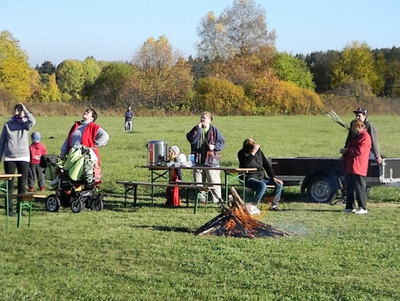
Krásnému počasí jsme se těšili v sobotu 31.10.2015 při společném pouštění létajících krasavců. Na místním hřišti se konala drakiáda. Této již tradiční akce se tentokrát zúčastnilo asi dvacet dětí v doprovodu rodičů i prarodičů. Draků byla bez mála také dvacítka. Proběhla zde mimo jiné soutěž o NEJVYTRVALEJŠÍHO LETCE, NEJHEZČÍHO (doma vyrobeného) DRAKA a také o DRAKA VOZEMBOUCHA. Hodnocení nebylo vůbec jednoduché. DRÁČCI byli krásní a vytrvalí téměř všichni. Snad jen u VOZEMBOUCHA bylo zcela jasno hned. Zdali to byla chyba konstrukční či techniky pouštění, opravdu nevíme, ale NEJ VOZEMBOUCH byl drak Danielky Mavrodievové, po ní následoval drak Lucinky Korejtkové, který sice chvíli létal, ale pak se cosi pokazilo, spadl na zem a už nevzlétl. NEJVYTRVALEJŠÍ LETEC byl drak Pavlíka Ločárka, NEJ KRASAVEC byl dráček Aničky Maškové. Chtěla bych také ocenit snahu dětí které si draka vyrobily doma společně se svými rodiči.
Děti si zasoutěžili ve skákání v pytli, prohazováním míčků pusou velikého dřevěného draka či chůzí na chůdách v podobě plastových kelímků. Všichni se také mohli ohřát u připraveného ohýnku. Opékání vuřtů s chlebem a dobrý teplý čaj přišlo všem vhod. Po tak vyčerpávajícím výkonu se není čemu divit. Tolik potřebný vítr foukal víc než dost, ale sluníčko nám doplnilo příjemnou atmosféru sobotního odpoledne. Všem zúčastněným děkujeme a těšíme se na příští drakiádu.

Za kulturní výbor Petra Detourová

Vánoční dílnička

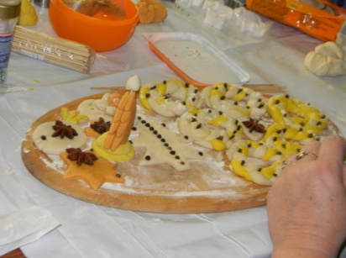
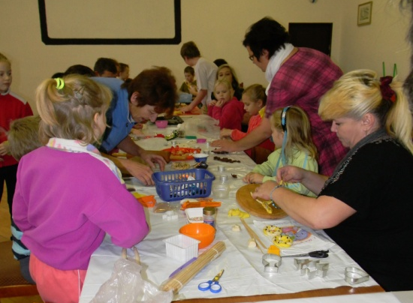
Blížící se Advent a s ním i Vánoční svátky si připomenuly děti v neděli 22. listopadu. Na pozvání kulturního výboru se sešly odpoledne na obecním úřadu, kde za vydatné pomoci svých rodičů vyráběly z těsta a marcipánu cukroví s vánoční tématikou.
Adventní neděle

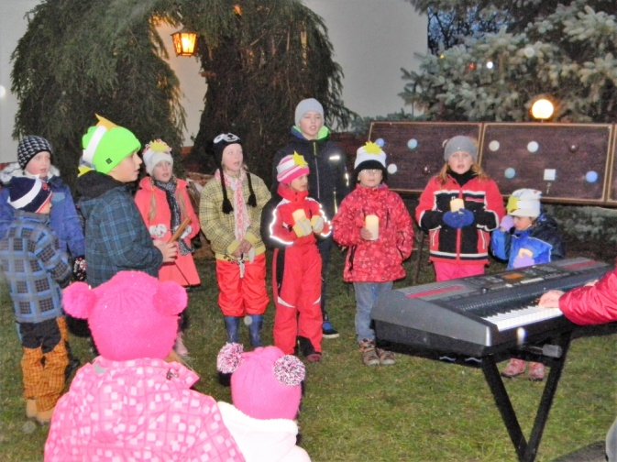
První Adventní neděli, která letos připadla na 29. listopadu jsme vstoupili do čyřtýdenního období přípravy na oslavu Vánočních svátků. V minulosti Advent, který je charakterizován věncem se čtyřmi svícemi byl chápán jako doba uklidnění, rozjímání a očekávání příchodu Ježiše Krista. Vánoce v církevním pojetí začínají 29. listopadu dnem narození Páně (Boží hod vánoční). Druhý den se slaví svatý Štěpán.
6. ledna se slaví slavnost Zjevení Páně. Podle tradice se toho dne přišli narozenému Ježišovi poklonit do Betléma mudrci z východu. Čas z nich udělal krále a stanovil jejich počet na tři. Vánoce pak končí první neděli po 6. lednu, kdy se slaví Křest Páně.
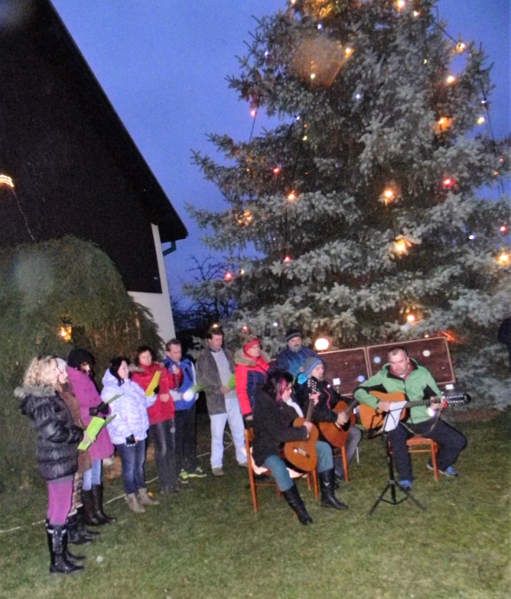
I když v současnosti prožíváme dobu Adventu poněkud odlišným způsobem patří stále k nejpopulárnějšímu období celého roku. Uklízíme, pečeme cukroví, sháníme dárky.
Původní sváteční atmosféru Adventu jsme si připomenuli v neděli 29. listopadu v Bujanově. S příchodem soumraku děti rozsvítily ozdobený vánoční strom. Děti ze školy zazpívaly vánoční koledy.
Bujanovské děti si pro všechny účastníky a pro Ježíška připravily vystoupení, které nazvaly Ptačí štěbetání. Své pěvecké umění předvedli také zastupitelé obce. Na závěr večera byl dětem na obecním úřadě promítnut film Pane pojďte budeme si hrát.
Pro všechny přítomné bylo připraveno dostatek teplého občerstvení a ochutnávka domácího vánočního pečiva a cukroví. Všichni účastníci setkání, kterých bylo několik desítek prožili u ozdobeného vánočního stromu v poklidné a pohodové náladě příjemné chvíle. Určitě patří naše poděkování kulturnímu výboru, obecnímu úřadu, všem organizátorům a účinkujícím za pěkný večer.

Začarované koledy
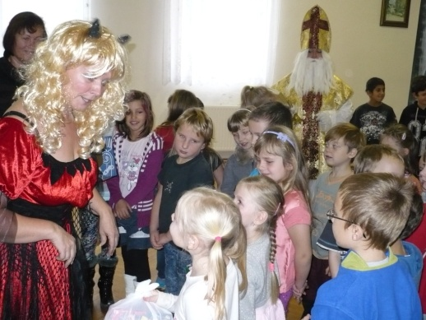
Většina z nás má ráda adventní čas. Okouzluje nás atmosféra Vánoc. Celý ten čas, co čekáme na Ježíška, si připomínáme různými tradicemi. Zapalováním adventního věnce, rozsvícením vánočního stromu a zpíváním pod jeho zeleným jehličím, trháním třešňových větviček na Barborku a nemůžeme zapomenout ani na Miluláše. Čerti s Mikulášem chodí ve městě i na vesnici, do rodin na pozvání, ale i do mateřinek a základních škol. Je to tradice, která se předává z roku na rok.
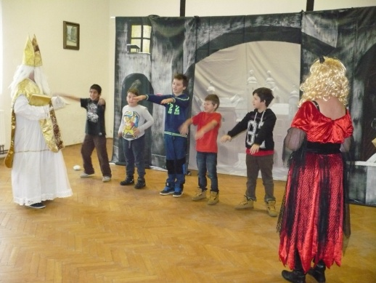
Bylo tomu i v letošním roce. Ve čtvrtek 3.12.2015 se sešly všechny děti z mateřinek z Bujanova i Rožmitálu na Šumavě a stejně tak děti ze základních škol v zasedací místnosti obecního ú řadu. Čekala tam na ně divadelní pohádka s názvem „Začarované koledy“. Společně jsme pomohli odčarovat koledy a také si je zazpívat a pak…čekali s obavami a zvědavostí. S velkým překvapením na scénu vyběhla čertice, ale ne tak ledajaká! Byla to čertice modelka – však se podívejte na fotografii. Nechyběl ani Mikuláš s knihou hříchů a nebylo jich zrovna málo. Jak on to dělá, že naše hříchy zná? A tak se slibovalo, nechyběla nějaká ta říkanka a písnička. Mikuláš se nechal obměkčit a nadílku nakonec povolil. Čertice však byla líná, měla sladkosti najít a rozdat a to se jí vůbec nechtělo. Naštěstí slovo Mikuláše platilo a tak jsme se dočkali sladkého balíčku. Jen pár starších kluků, co pořád vymýšlejí kulišárny, muselo pěkně udělat deset dřepů a protože čertice neuměla počítat, bylo těch dřepů o hodně více! Pak už se s námi Mikuláš i krásná čertice rozloučili a spěchali do jiných školiček napravit dětičky. Tak zase za rok.

Marie Milsimrová MŠ Bujanov

Mikulášská nadílka

Svatý Mikuláš v biskupském oděvu s dlouhým bílým vousem doprovázený družinou andělů a čertů i v dnešní době k adventnímu času bezesporu patří. V minulosti byl patronem chudých, bezbranných a nevinně odsouzených. Za svého patrona si ho vybrali také námořníci. Je snad nejvíce uznávaným křesťanským světcem. Není bez zajímavosti, že jako většina světců minulých dob, nebyl nikdy oficiálně prohlášen za svatého.

Na Mikulášskou nadílku pozval všechny děti kulturní výbor na sobotní odoledne 5. prosince do hostince „U Koněspřežky” v Bujanově. Pozvání přijalo a v doprovodu svých rodičů přišlo více jak 90 dětí, které se bavily a veselily. Soutěže, básničky, tanec přispěly k vytvoření dobré nálady. Na závěr mezi děti zavítal Mikuláš, který přišel s andělem a čerty a dětem rozdal nadílku.

Společná zábava dětí a také připomenutí lidových tradic bylo smyslem akce, kterou připravil kulturní výbor a obecní úřad

S Mikulášem a jeho družinou jsme se mohli v Bujanově potkat ještě večer kdy zavítal do několika rodin a hodným dětem také naděloval.

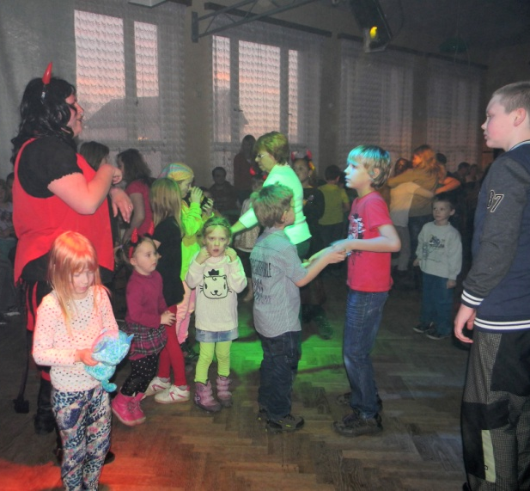
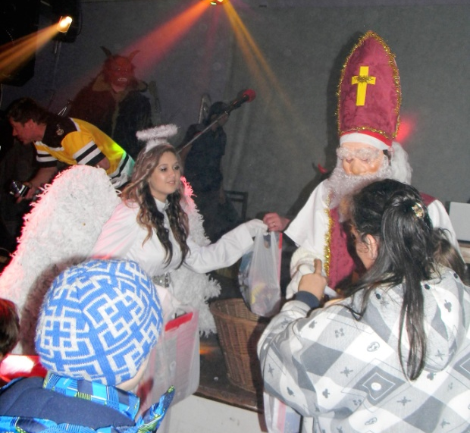

Air Force Cros

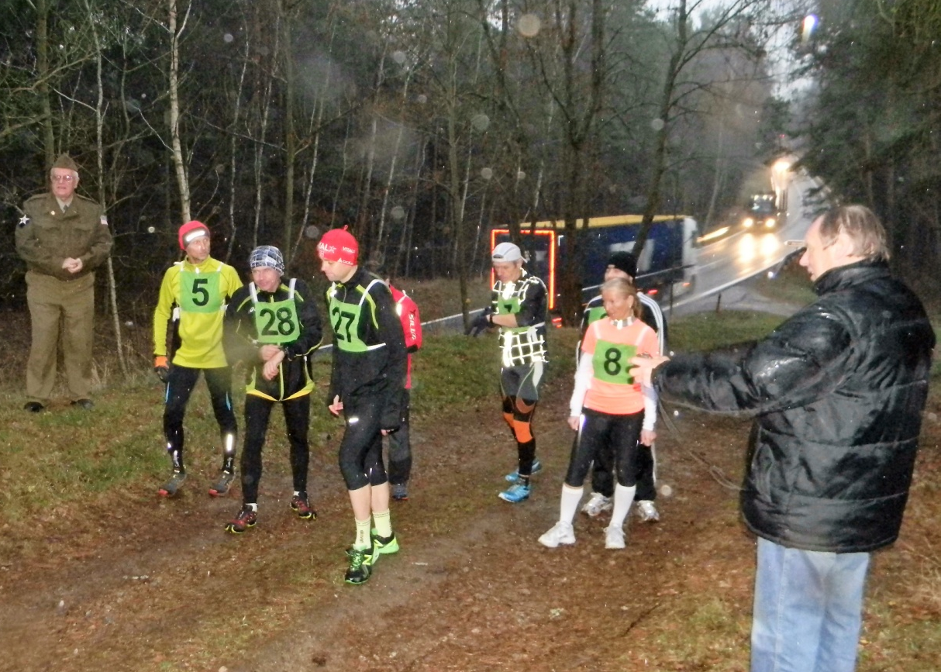
Již pátý ročník pětikilometrového běžeckého terénního závodu Air Force Cros byl ve středu 9. prosince odstartován starostou obce panem Detourem od památníku u Zdíků. Na jeho startu se sešlo 7 běžců. Drobný, vytrvalý déšt se postaral o vytvoření vpravdě terénní tratě. Všichni účastníci se shodli, že počasí letošního závodu bylo nejhorší ze všech předcházejících ročníků. Bylo to znát i na dosažených výsledcích. Žádný traťový rekord nebyl překonán.
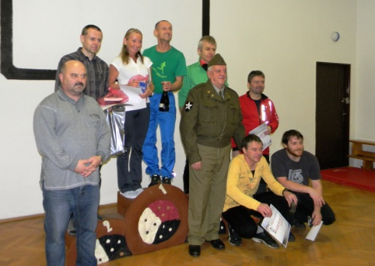
Startu závodu předcházela krátká pietní vzpomínka na tragickou událost, která se v těchto místech odehrála před 71 lety. Připomenul ji zástupce klubu Veteran Army Vehicles z Českých Budějovic Jan Komenda. Účastníci závodu položili u památníku kytici květů.
Do cíle v Bujanově doběhl první závodník za necelých 21 minut. Jediná žena, která se závodu zůčastnila zvládla trať za 30 minut a 35 vteřin. Vítezem závodu se stal jeho každoroční účastník Jan Petrou z Velešína. Na druhém místě skončil Jiří Diviš reprezetant týmu Cykloextra České Budějovice a třetí byl Ladislav Olšiak z Plavska.
Závod byl ukončen v Bujanově. Na obecním úřadě bylo provedeno vyhodnocení a vyhlášení výsledků. Jak uvedl organizátor závodu p. Gazda závod sponzorovala fa Lattstav, hostinec “U Koněspřežky “ a řeznictví Fojtl z Velešína. Ceny pro vítěze připravil obecní úřad a klub veteránů.

Letošní rok se neodvratně blíží ke svému konci.

Přejeme našim občanům
poklidné a radostné prožití Vánočních svátků,
dětem bohatého Ježíška.
Všem příjemné a veselé rozloučení se starým rokem
a vítání roku 2016.
V Novém roce hodně dobré nálady a optimismu,
úspěchy v zaměstnání i v osobním životě a pevné zdraví

